«Какими бы прекрасными ни были наши образовательные учреждения, самыми главными мастерами, формирующими разум и мысли малышей являются мать и отец»
В.А. Сухомлинский

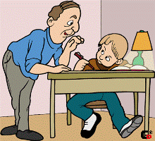

Учение — это нелегкий и ответственный труд. Поступление в школу существенно меняет жизнь ребенка, но не должно лишать его многообразия, радости, игры. У первоклассника должно оставаться достаточно времени для игровых занятий

НАШ АДРЕС:
электронная почта: sp_otrada@mtsr.krasnodar.ru
сайт: www.otradnenskiy-srcn.ru
Краснодарский край
Отрадненский район,
ст. Попутная,
ул. Красная, д.63,
Телефон: 8(86144) 9-26-30

Министерство труда и социального
развития Краснодарского края

Государственное казенное учреждение социального обслуживания Краснодарского края «Отрадненский социально-реабилитационный центр для несовершеннолетних»

Буклет для родителей

«Ребенок
школьник»

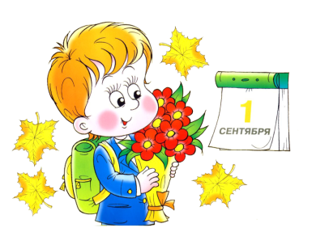

ст. Попутная
2022г.

Уважаемые родители!
Чтобы ребенок ощутил вашу поддержку и заботу, любовь и внимание, чтобы он почувствовал себя близким и нужным, обязательно говорите ему слова любви и восхищения.
Молодец!
Хорошо!
Удивительно!
Гораздо лучше, чем я ожидал.
Лучше, чем все, кого я знаю!
Великолепно!
Прекрасно!
Грандиозно!
Незабываемо!
Именно этого мы давно ждали.
Поздравляю!
Сказано здорово - просто и ясно.
Остроумно.
Ты – просто чудо!
Я горжусь, что тебе это удалось!
Ты на верном пути.

В каждой работе обязательно найдите, за что можно было бы детей похвалить. Помните, что похвала и эмоциональная поддержка способны заметно повысить интеллектуальные достижения человека.

Секреты успеха

1. Только вместе со школой можно добиться желаемых результатов в воспитании и обучении детей. Учитель – ваш первый союзник и друг вашей семьи. Советуйтесь с ним, поддерживайте его авторитет. Замечания о работе учителя высказывайте в школе, на собрании. Не критикуйте учителя в присутствии детей.

2. С поступлением в школу в жизни вашего ребенка появился человек более авторитетный, чем вы. Это учитель. Уважайте мнение первоклассника о своем педагоге.
Обязательно посещайте все занятия и собрания для родителей. Если не сможете, сообщите об этом учителю лично или запиской через ребенка.

3. Ежедневно интересуйтесь учебными успехами ребенка (спрашивайте: «Что ты сегодня узнал нового?» вместо традиционного «Какую сегодня получил оценку?»). Радуйтесь успехам, не раздражайтесь из-за каждой неудачи, постигшей ребенка.
4. Ребенок не должен панически бояться ошибиться. Невозможно научиться чему-то, не ошибаясь. Старайтесь не выработать у ребенка страх перед ошибкой. Чувство страха - плохой советчик. Оно подавляет инициативу, желание учиться, да и просто радость жизни и радость познания. Помните: для ребенка что-то не уметь и что-то не знать - это нормальное положение вещей. На то он и ребенок. Этим нельзя попрекать.

5. Регулярно контролируйте выполнение домашнего задания и оказывайте, если сможете, разумную помощь в их выполнении. Не пытайтесь выполнять задания вместо ребенка, только вместе. Помощь и контроль не должны быть муштрой. Главное – возбуждать интерес к учению.

6. Проверяем домашнее задание, нацеливайте ребенка на то, чтобы он умел доказывать правильность выполнения задания, приводить свои примеры. Чаще спрашивайте: «Почему?» «Докажи», «А можно ли по-другому?».

7. Содействуйте тому, чтобы ребенок участвовал во всех касающихся его мероприятиях, проводимых в классе, школе.
Старайтесь выслушать рассказы ребенка до конца. Поделиться своими переживаниями – естественная потребность детей.

